附件3：浙江大学工程师学院共享位置链接及交通路线
一、共享位置链接：http://j.map.baidu.com/N4KVC。

二、自驾路线：具体微信位置导航请之后在各班级微信群查询。
A1德胜快速路东新路出口下，
延东新路(南往北)直行
A1德胜快速路东新路出口下，
延东新路(南往北)直行
B1上塘高架(南往北)
大关路出口下
B1上塘高架(南往北)
大关路出口下
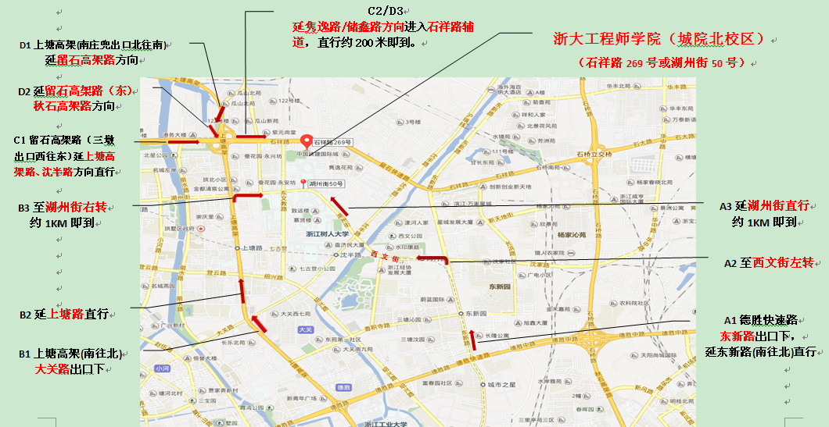
三、相关公共交通路线
1.杭州城站火车站：①乘地铁1号线至龙翔桥站换乘Y8路至蔡马，步行城市学院南校区、北校区至浙大工程师学院；②乘185路至登云路小河路口，到对面换乘63路/129路至茶汤桥，步行至浙大工程师学院（城市学院北校区）。
2.杭州火车东站：①步行至火车东站东广场，乘48路至茶汤桥，步行至浙大工程师学院（城市学院北校区）；②步行至火车东站西广场，乘33路至拱宸桥东，换乘63路至茶汤桥，步行至浙大工程师学院（城市学院北校区）。

